Dobrý den,
posílám Vám postup vložení nového účtu:
V hlavní nabídce "Podvojné účetnictví/Číselníky - Podvojné účetnictví" spustíte programovou funkci "Účtový rozvrh - definice".
V zobrazeném formuláři vyberete účetní období a stisknete tlačítko "Definice rozvrhu".
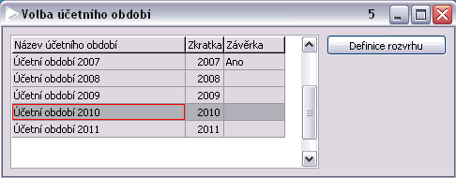
Stisknutím klávesy "Insert" nebo ikony "+" v nástrojové liště vložíte nový záznam, kterému vyplníte jednotlivé položky řádku podle definice daného účtu.
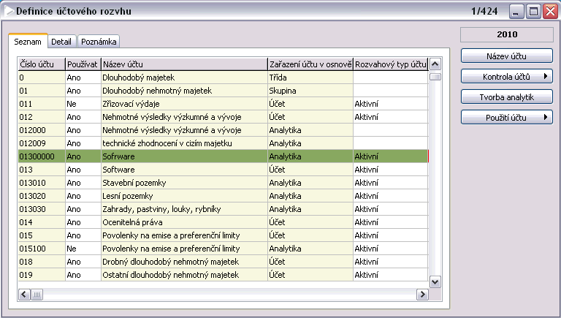
Vkládání nového účtu do účetního rozvrhu není problém, nedoporučujeme ukončovat v průběhu roku účty.
Výkazy - Rozvaha, výsledovka a ostatní vycházejí z platné definice účetního rozvrhu, pokud tedy přidáte nový účet do účetního rozvrhu, tento účet se automaticky projeví v uváděných výkazech.
S pozdravem

Adolf VOŠVRDA
Konzultant
OR-NEXT SPOL. S R.O.
Hlinky 102, 603 00 Brno
Telefon: | +420 543 425 314
Fax: | +420 543 425 301
Mobil: | +420 603 955 644
E-mail: | adolf.vosvrda@ornext.cz
www.ornext.cz

